gfsc-测试问题

编号 | 子系统 | 主模块 | 子功能 | 问题 | 备注
B-104 | PMS | 设备管理 | / | 查询条件字体大小不一致
B-105 | PMS | 设备管理 | / | 清空/清空条件改为“重置” | 建议
B-106 | PMS | 生产管理 | 生产统计 | 【车间】两字中有空格，但其他查询条件没有；
B-107 | PMS | 生产管理 | 工单管理 | 【工单】查询框字体过大
B-108 | WCT | 质量管理 | 设备管理&成本管理等 | 菜单子功能项过多
B-109 | WCT | 质量管理 | 工艺规程 | “牌号”列表中字体过大 | 建议
B-110 | WCT | 质量管理 | 外观自检 | 添加卷烟机/包装机数据--》失败
B-111 | WCT | 质量管理 | 外观首检 | 自检数据录入失败
B-112 | PMS | 质量管理 | 外观检验 | 【检测批次号】显示不全
B-113 | PMS | 质量管理 | 外观缺陷过程巡检 | （1）【质检查询】能否与【班长查询】放在一起？所有【反馈】放在一起？  （2）【装箱机】，不是【箱装机】  （3）多项【添加】功能均未实现
B-114 | PMS | 质量管理 | 产品规程管理 | 无法预览文件
B-115 | PMS | 质量管理 | 在线过程质量检测自检记录 | 【硬度】部分多项数据未显示
B-116 | PMS | 质量管理 | 在线过程含水压实端质检员数据录入 | - 名字很长【物理检验子功能名字都很长】  - 【检测批次号】显示不全
B-117 | PMS | 质量管理 | 成型成品含水率数据录入 | 缺少重置按钮
B-118 | PMS | 质量管理 | 产品规程管理 | 可点击表格数据（能否以其他方式提示） | 建议
B-119 | PMS | 质量管理 | 缺陷定义查询--》缺陷说明 | 靠左显示 | 建议

B-104
问题：【班次】查询条件字体大小不一致
位置：设备管理--》基础信息维护--》设备保养数据字典
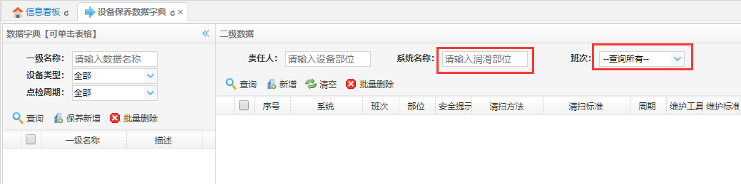
同样的问题还出现在：设备点检数据字典、设备润滑数据字典、设备轮保数据字典

修改情况： 已修改；

问题：【班组】查询条件字体大小不一致
位置：设备管理--》基础信息维护--》维修工维护
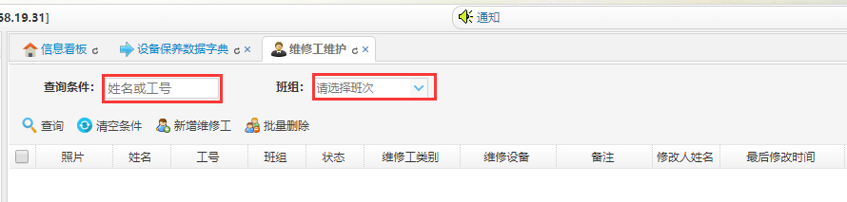
类似的问题还出现在：备品备件维护、设备主数据维护

【注】：请排查所有页面的查询条件字体，确保字体大小一致，【如维修工、备品备件等】，就不一一列举了。。。

修改情况： 已修改；

B-105
建议：【清空】可否改为【重置】？
位置：设备管理--》基础信息维护--》设备保养/点检/润滑/轮保数据字典
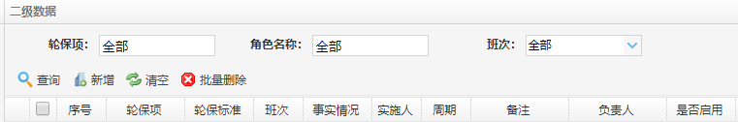

建议：【清空条件】可否改为【重置】？
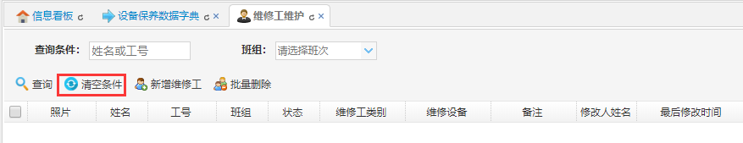
修改情况： 已修改；

B-106
位置：生产管理--》生产统计--》生产日报表、生产月报表
问题：【车间】两字中有空格，但其他查询条件没有；
建议：【到】后增加“：”
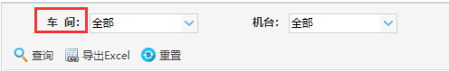
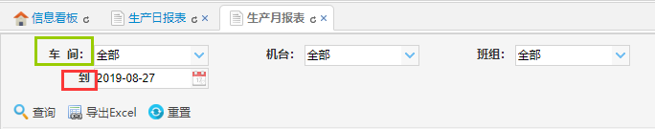
修改情况： 已修改；

B-107
位置：生产管理--》工单管理--》卷包/成型/发射生产工单
问题：【工单】查询框中字体过大
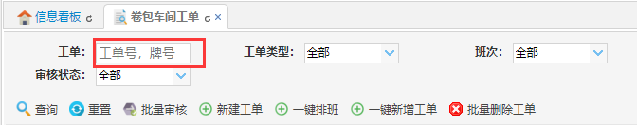
修改情况： 下拉框字体加大后和查询框字体一样大；

B-108
位置：设备管理--》设备基础信息管理；成本管理--》车间综合成本统计
问题：菜单子功能项过多【一般来说，不超过7个】，目前超过12个
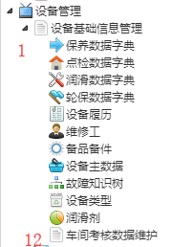
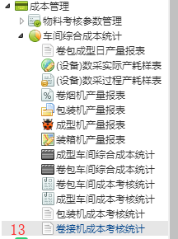
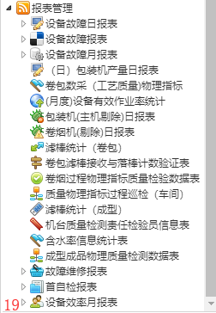

修改情况： 已修改；

B-109
位置：WCT--》质量管理--》工艺规程
建议：“牌号”列表中字体过大
问题同上：物理质量过程自检&物理质量过程巡检
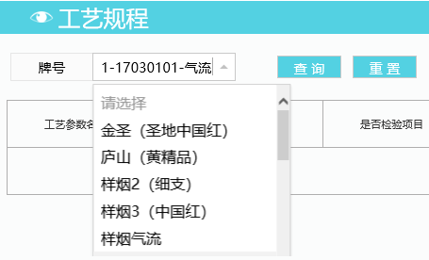
修改情况：已完成

B-110
位置：WCT--》质量管理--》外观自检
问题：添加卷烟机数据--》失败
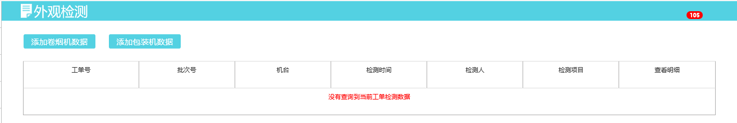
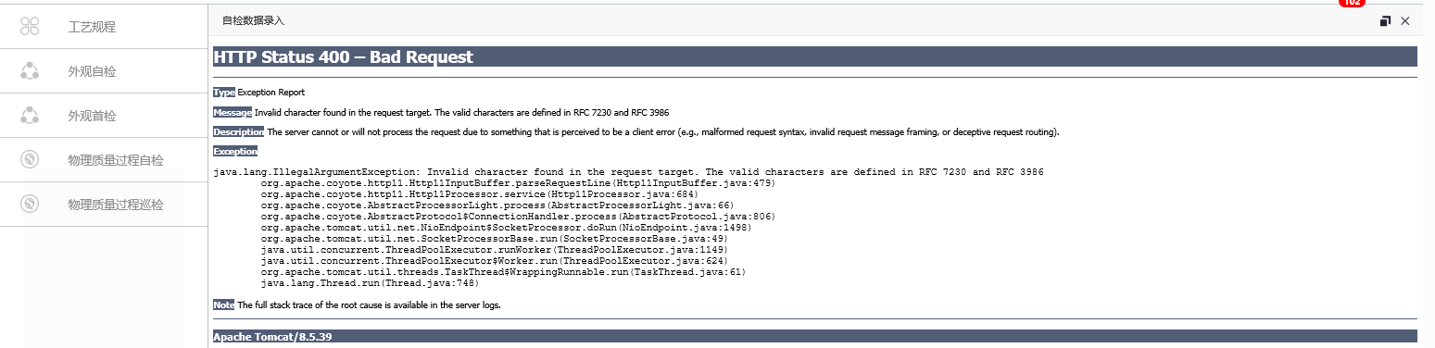
位置：外观自检--》添加包装机数据
问题：添加数据失败
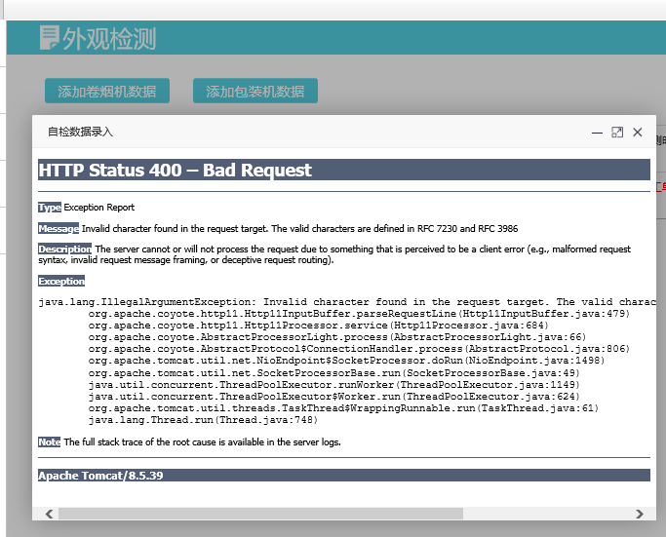
修改情况：IE浏览器兼容问题，暂不处理

B-111
位置：WCT--》外观首检--》添加检测项
问题：自检数据录入失败
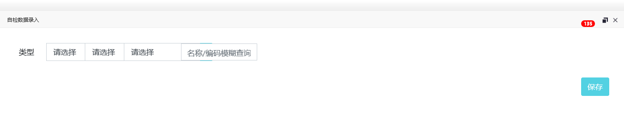

修改情况：IE浏览器兼容问题，暂不处理

B-112
位置：PMS--》质量管理--》外观检验--》外观缺陷过程自检/外观缺陷过程巡检
问题：【检测批次号】显示不全
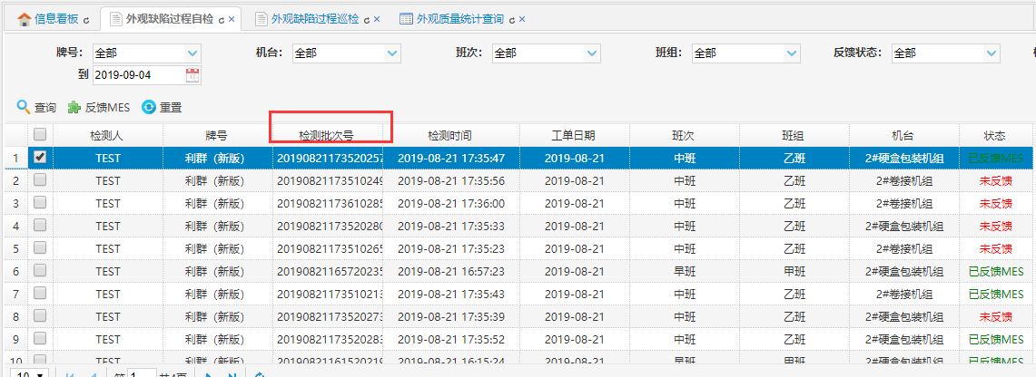
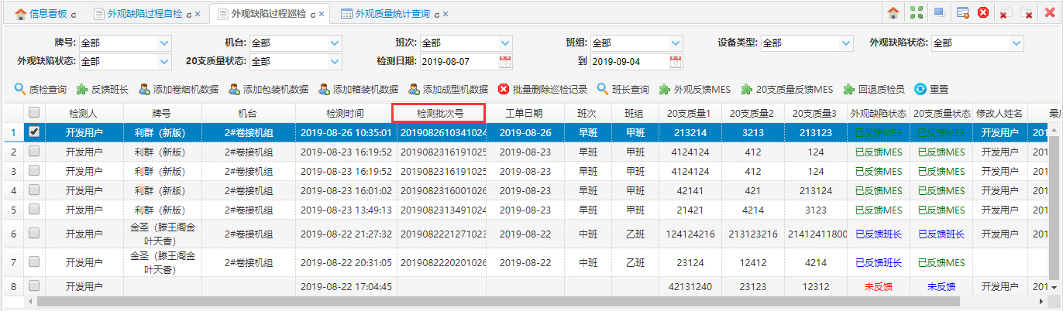
修改情况：已完成

B-113
位置：PMS--》质量管理--》外观检验--》外观缺陷过程巡检
问题（1）：【质检查询】能否与【班长查询】放在一起？所有【反馈】放在一起？
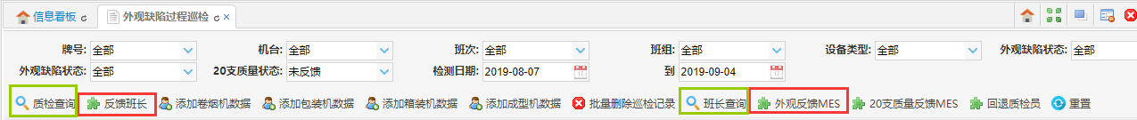
修改情况：暂不处理；
【注】：请解释下质检查询和班长查询的区别？
质检查询：只查询当前登录人检验批次；
班长查询：可查询所有质检员检验批次；

问题（2）：【装箱机】，不是【箱装机】
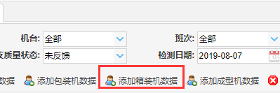
修改情况：已修改；
问题（3）：多项【添加】功能均未实现？
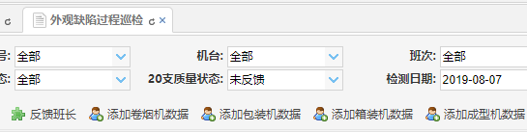
修改情况：功能均已实现，添加时需要机台有工单在运行；

B-114

位置：PMS--》质量管理--》产品规程管理

问题：无法预览文件
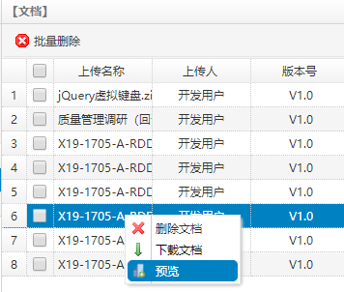
修改情况：预览涉及到文件，需要用188服务测试；

B-115
位置：在线过程质量检测自检记录
问题：【硬度】部分多项数据未显示
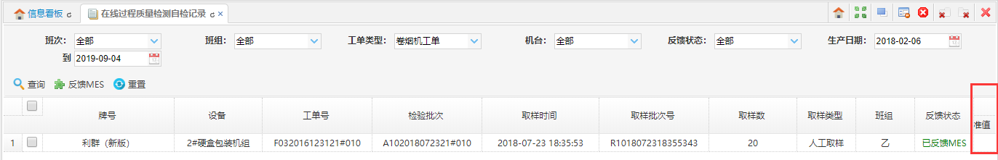
修改情况： 数据问题；

B-116
位置：在线过程含水压实端质检员数据录入
问题：（1）名字好长……
（2）【检测批次号】显示不全
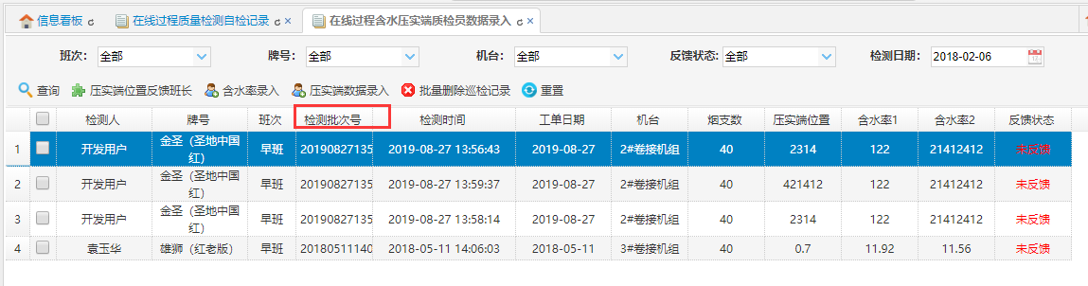
修改情况：名字暂不修改；批准号列已加宽；

B-117
位置：成型成品含水率数据录入
问题：缺少重置按钮
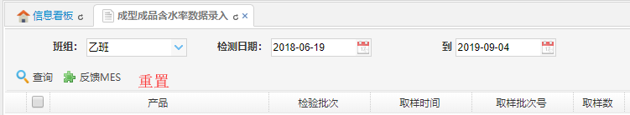
修改情况：已完成；

B-118
位置：PMS--》质量管理--》产品规程管理
建议：【可点击表格数据】（能否以其他方式提示）？
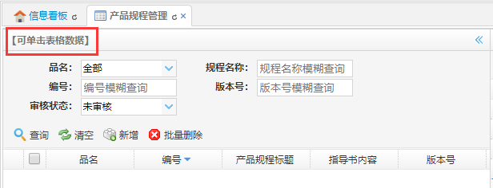
修改情况：已完成；

B-119
位置：PMS--》质量管理--》缺陷定义查询--》缺陷说明
建议：靠左显示
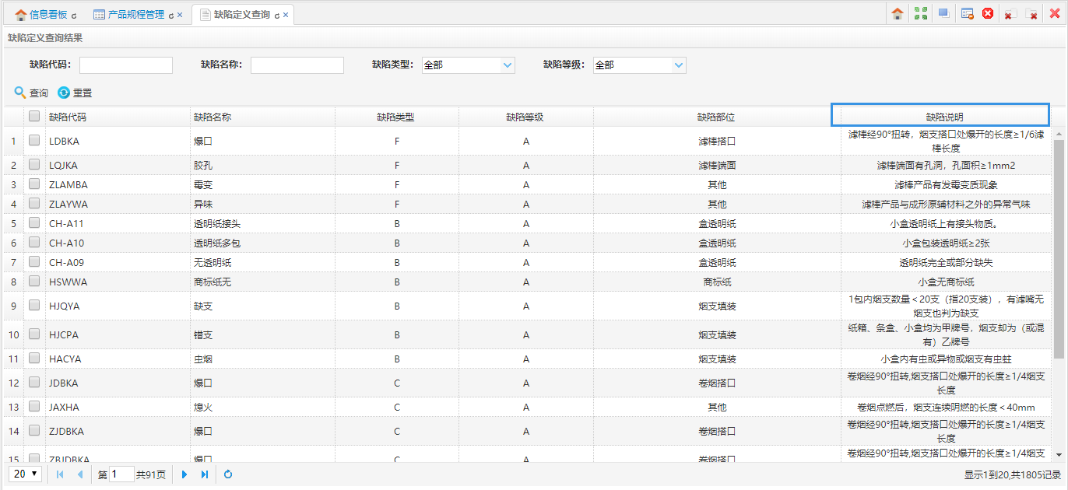
修改情况：已完成；

